(اليوم العالمي للغة العربية)

هي كبحر خضم تموج فيه أمواج البلاغة ، وتسكن في قاعة لآلي البيان ، شواطئه
كروضة غناء وثمرة دانية ،ظل وارف ، وبلبل صداح ، وأفواه بليغة .
ولقد تم الاعتراف السماوي بها بأن أنزل الله بها كتابه الكريم ،
وقد تم الاعتراف بها لغة عالمية في 18ديسمبر 2012 بعد الاقتراح الذي
قدمته المملكة العربية السعودية خلال انعقاد الدورة 190للمجلس
التنفيذي لمنظمة اليونسكو .
وقد قام قسم اللغة العربية بكلية التربية بالزلفي بتفعيل
هذا اليوم تحت إشراف رئيس القسم د/ فهد الملحم
ومنسقة القسم د/ عبير عبدالصادق
بإقامة معرض تضمن عرض مطويات وبنرات ولوحات وعبارات
عن اللغة العربية ودورها وأهميتها ،
كما وضعت كل طالبة عبارة تعبيراً عن مكانة اللغة العربية لديها.
وقد قامت الطالبتان ملاك الطريقي ووجدان التركي بتنظيم المعرض
تحت إشراف د/ أماني محمود .
وقامت د/ منى عزام بإلقاء محاضرة تحت عنوان " عبقرية الفصحى "
كما قامت د/ عبير عبد الصادق بعمل عرض مرئي تحت عنوان
" اليوم العالمي لتاج اللغات متى بدأ"

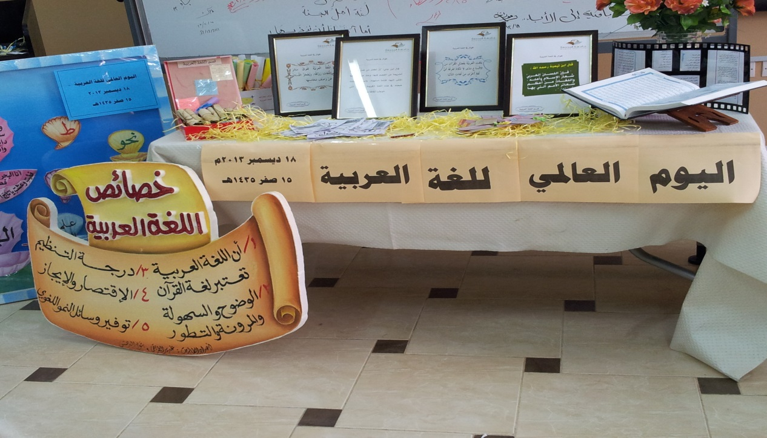

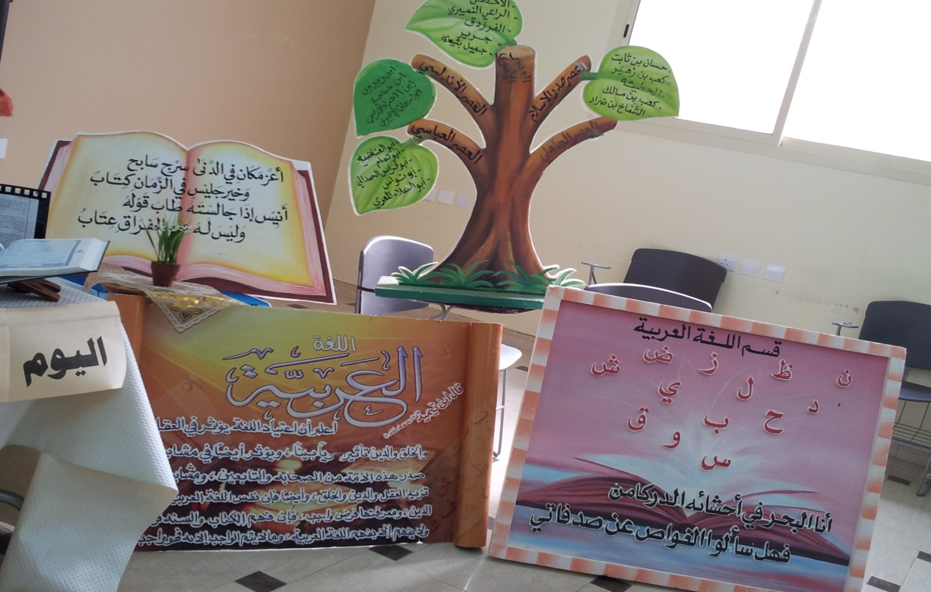

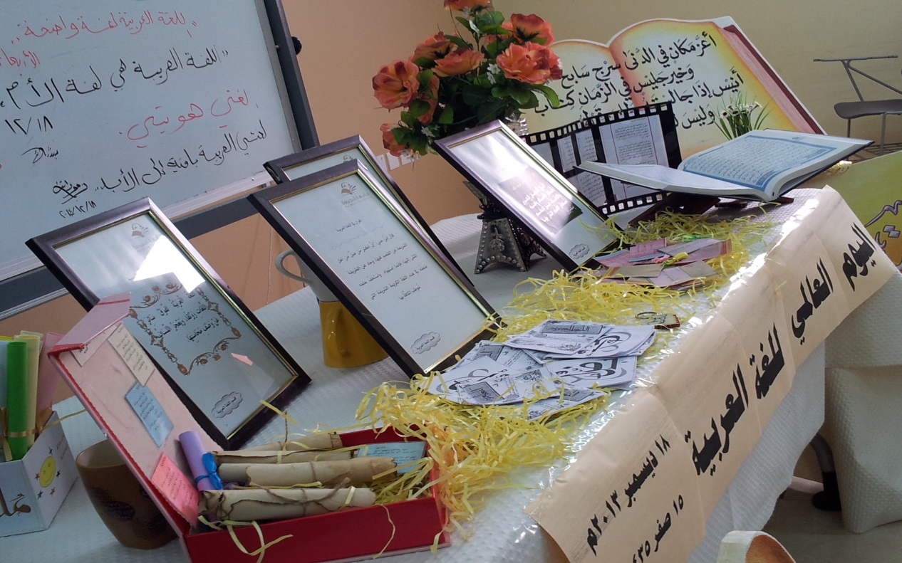

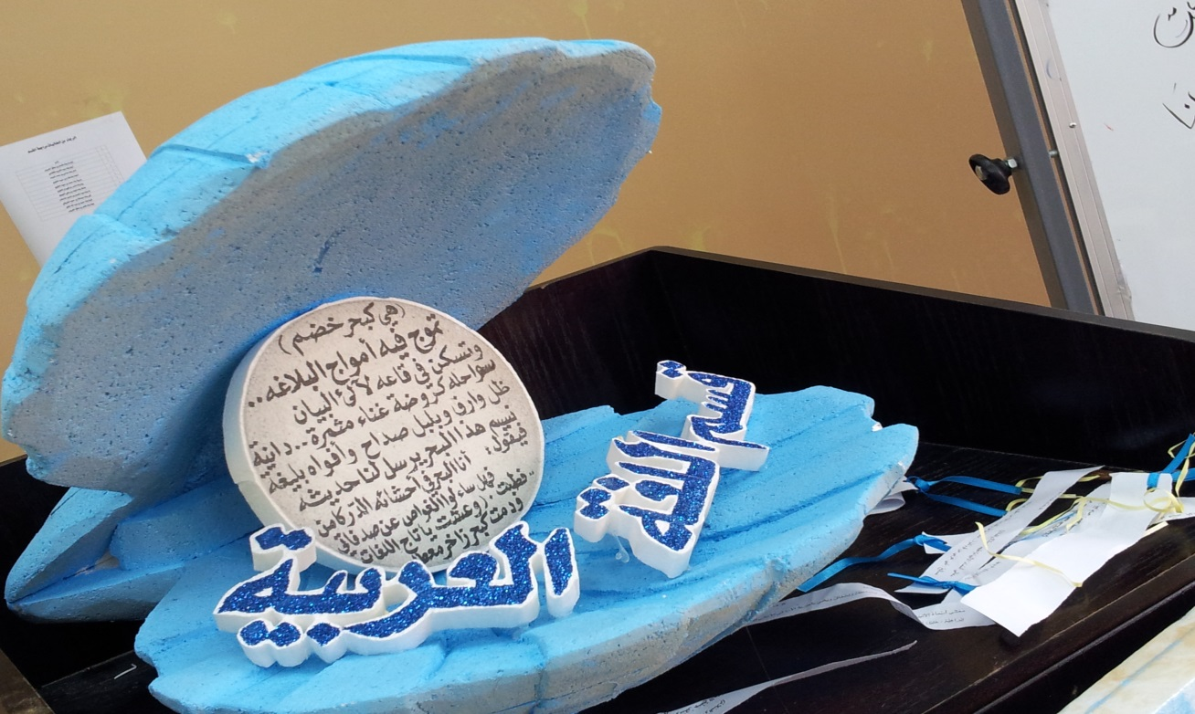

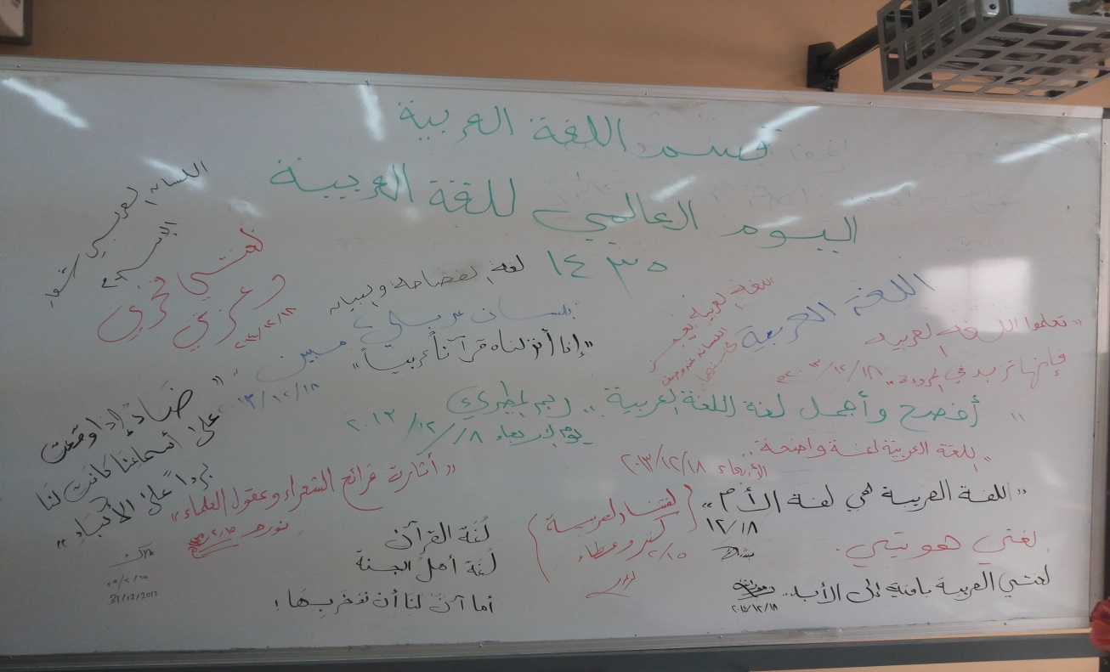

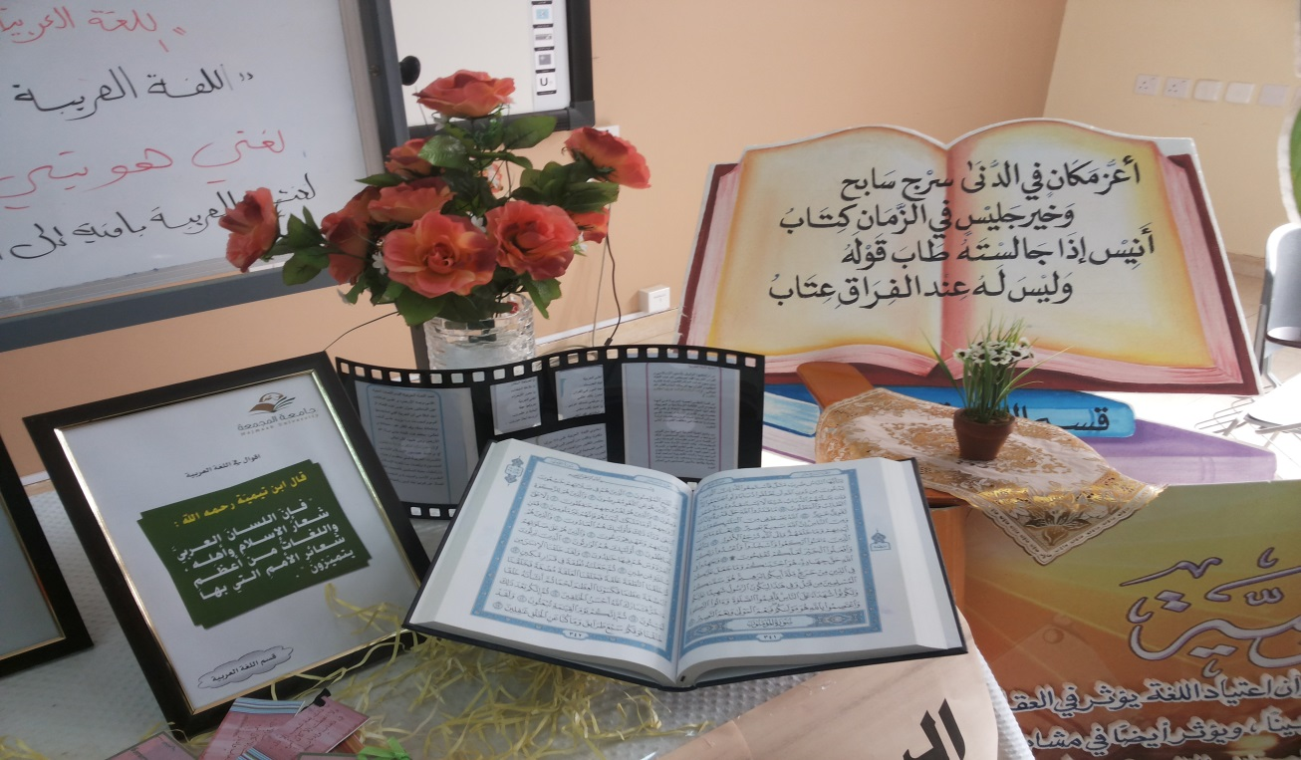

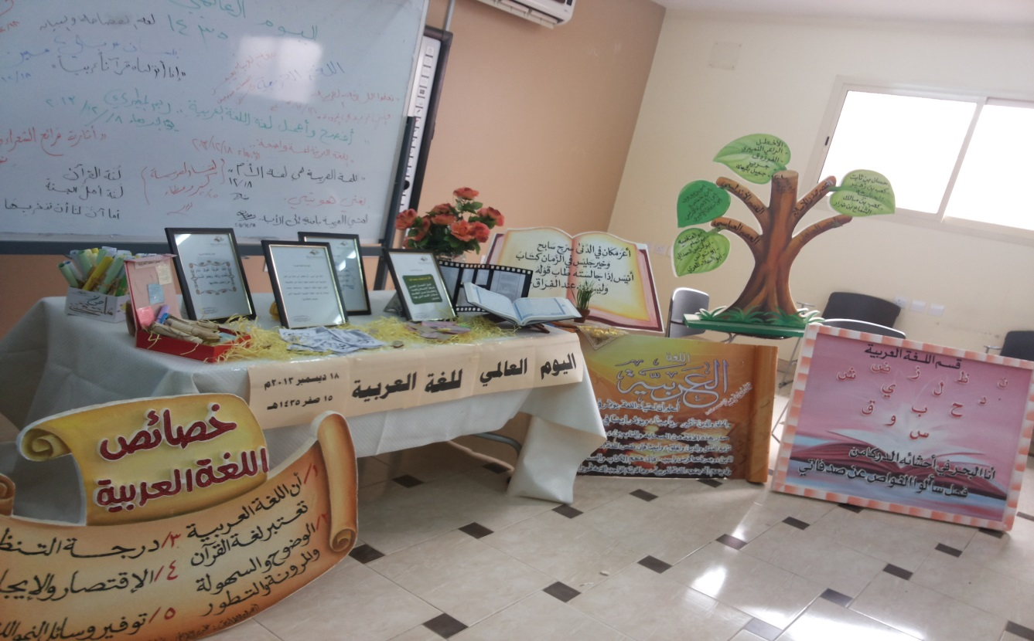

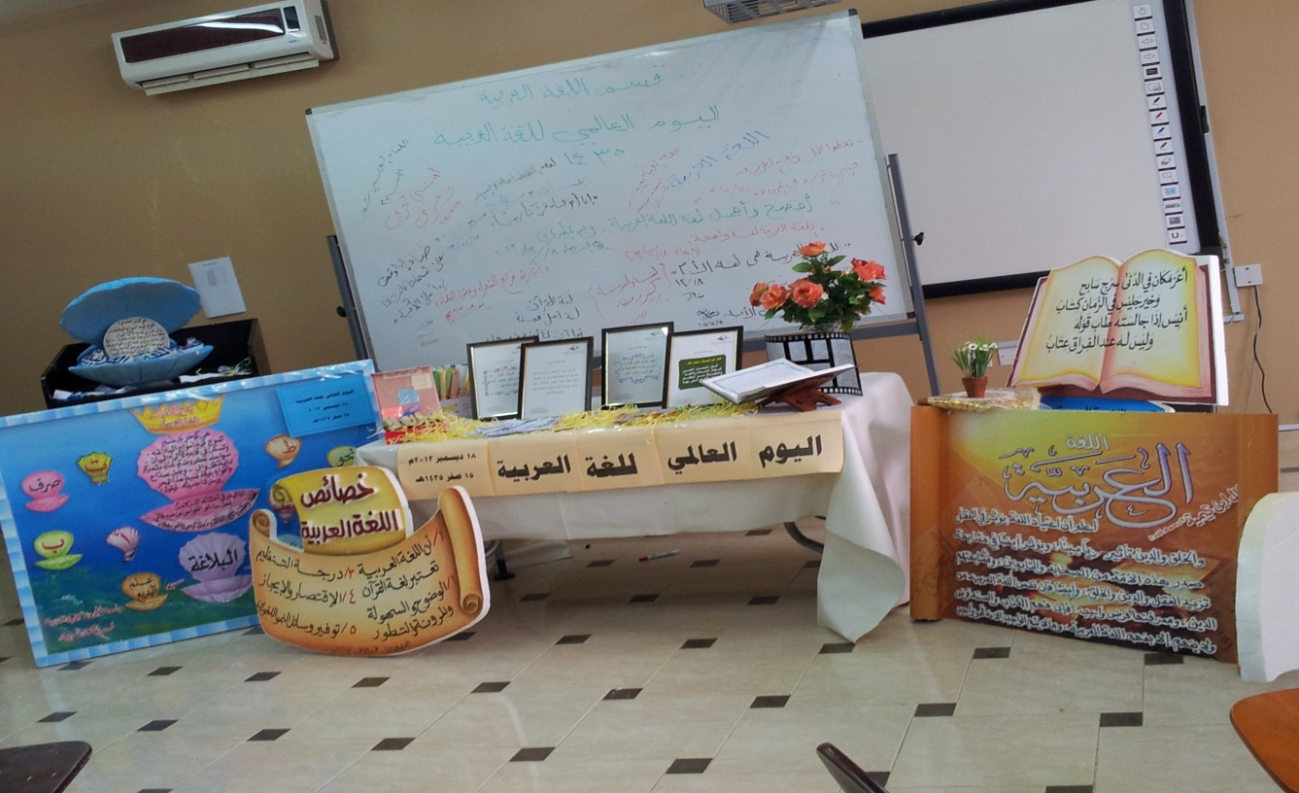

إعداد وكتابة :أ / مي السكران

